# Pays-Bas

## SEJOUR EN HOLLANDE

### Séjour

## Programme

#### Jour 1 : Amiens - Keukenhof

Vers 05h30 Rendez-vous et départ en autocar  pour la HOLLANDE

En route, pause petit déjeuner en libre (45 mn)

12h30 env déjeuner au restaurant (3 plats et eau en carafe)

Entrée parc floral de Keukenhof

Un des tous premiers parcs interactifs européens : vous y trouverez tout ce qui fait la célébrité de la Hollande : les canaux

Visite libre. Quelle plus belle entrée en Hollande que par ce qui la caractérise : les fleurs!

Visite du jardin extraordinaire de Keukenhof, vitrine internationale du secteur de la floriculture néerlandais :

30 jardiniers, 7 millions de bulbes,8 jardins d’inspiration avec des idées pour les jardiniers,

La plus belle expo d’orchidées d’Europe,15 000 lys de 300 variétes différentes…

Ce parc est le champion de tous les superlatifs et rien ne remplacera le plaisir d’une balade au fil des sentiers pour découvrir à quel point ses décors floraux nous ravissent !

En raison de la forte affluence, nous n'organisons pas la visite du Parc le jour du défilé du corso afin de préserver une visite agréable du Parc.

Continuation pour votre hôtel DE BEURS 4*

Diner 3 plats et eau en carafe

Nuit

#### Jour 2 : Keukenhof – Amiens

Petit déjeuner buffet

Départ pour DELFT à environ 50 km

Le nom de Delft évoque immédiatement les belles faïences blanches et bleues fameuses dans le monde entier. Vous visiterez la Faïencerie Royale, où l'on vous expliquera l'art ancien de la fabrication de cette porcelaine, héritage des maîtres italiens du 16ème siècle.

Déjeuner au restaurant (3 plats et eau en carafe)

Temps libre  pour balade ; achats souvenirs

Vers 16h30 retour pour AMIENS

## Hébergement.

Votre hôtel 4* :

- Hôtel De Beurs à Hoofdorp 4*

## Inclus dans le prix.

Circuit 1 nuit

Voyage de Amiens à Keukenhof en autocar

Logement en chambre double/twin ou single avec supplément

Visites et repas mentionnés dans le programme

Guide local francophone pendant les transferts, les visites et les repas à l'extérieur des hôtels

Toutes les taxes

## Non inclus dans le prix.

Boissons

Visites et repas non mentionnés au programme

Visites en option

Assurances

Pourboires pour les guides et chauffeurs

Porteurs de valises

Supplément single

## Photos

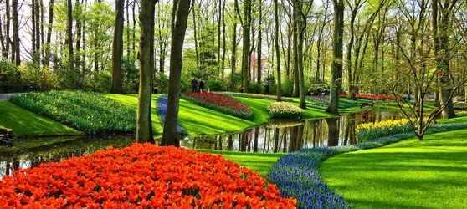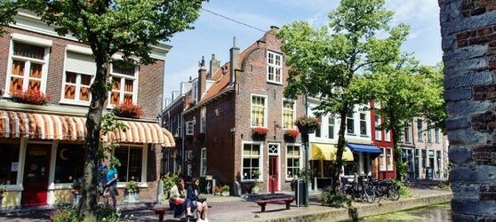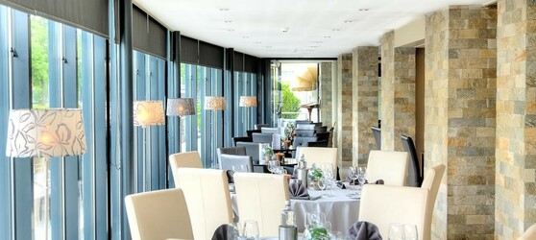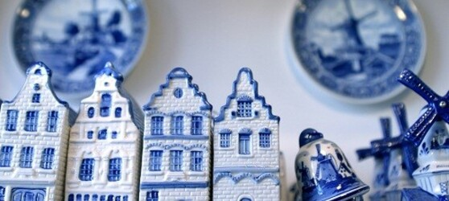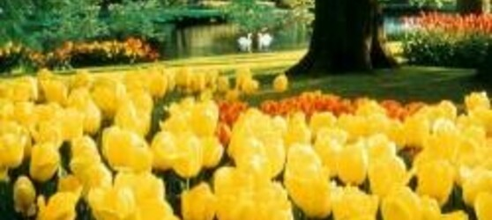

## Tarifs

|  |  |  |
| --- | --- | --- |
| **Date de départ** | **Date de retour en France** | **Prix minimum en € / pers.** |